UART
1.Khái niệm
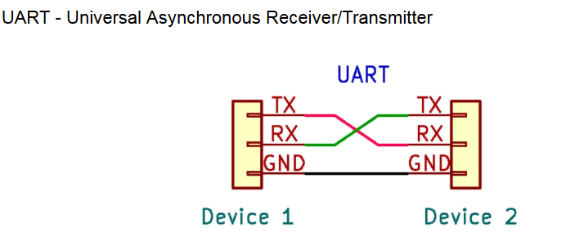
Transmitter (Gửi): Chức năng gửi dữ liệu từ thiết bị này đến thiết bị khác.
Receiver (Nhận): Chức năng nhận dữ liệu từ thiết bị khác.
UART là song công (half-duplex), có nghĩa là dữ liệu chỉ có thể được truyền theo một hướng tại một thời điểm
UART là giao thức nối tiếp (serial), có nghĩa là dữ liệu được truyền đi một bit tại một thời điểm, theo một chuỗi nối tiếp
UART là bất đồng bộ, tốc độ Baud (Baud Rate): Là tốc độ truyền tải dữ liệu, được đo bằng số bit truyền trong mỗi giây. Các tốc độ phổ biến là 9600, 115200, v.v.
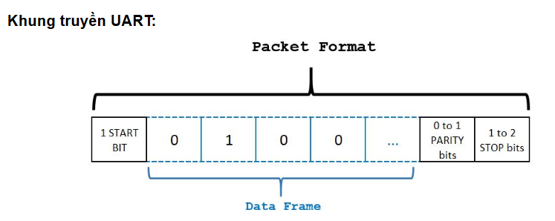
- Start bit: Thường là 1 bit, xác định bắt đầu của gói dữ liệu.
- Data frame: Tùy thuộc vào cấu hình, thường là 7, 8, hoặc 9 bit.
- Parity bit (Tùy chọn): Dùng để kiểm tra lỗi trong quá trình truyền dữ liệu.
- Stop bits: Một hoặc hai bit dùng để báo hiệu kết thúc của gói dữ liệu.
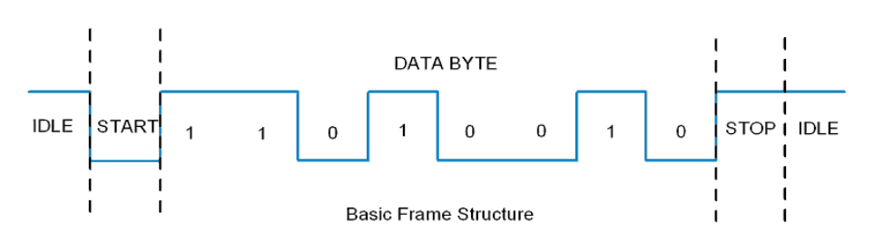
Module CH340 USB To TTL
